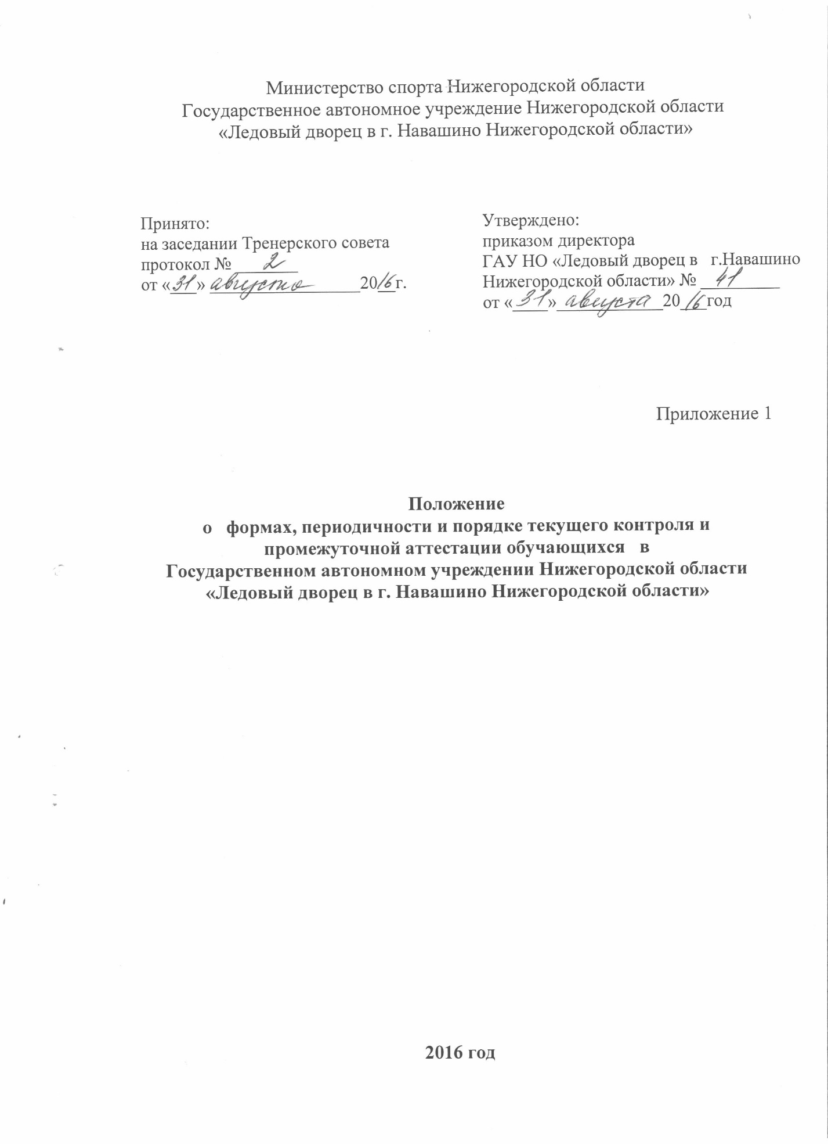

Положение
о формах, периодичности и порядке текущего контроля и промежуточной аттестации обучающихся в
Государственном автономном учреждении Нижегородской области
«Ледовый дворец в г. Навашино Нижегородской области»

- ОБЩИЕ ПОЛОЖЕНИЯ

1.1. Настоящее Положение о формах, периодичности и порядке текущего контроля за уровнем образования и физической подготовленности, а также о промежуточной аттестации обучающихся в ГАУ НО «Ледовый дворец в г. Навашино Нижегородской области» (далее - Учреждение) разработано в соответствии с ФЗ № 273 «Об образовании в Российской Федерации»; Приказом Министерства образования и науки РФ от 29 августа 2012г. № 1008 «Об утверждении Порядка организации и осуществления образовательной деятельности по дополнительным общеобразовательным программам», Уставом Учреждения, внутренними локальными актами.
1.2. Настоящее Положение является локальным нормативным актом Учреждения, регулирующим периодичность, порядок, систему оценок и формы проведения промежуточной аттестации обучающихся и текущего контроля за их уровнем образования и физической подготовленности.
1.3 Рассмотрение, принятие внесение изменений и дополнений в настоящее Положение осуществляется по решению Тренерского совета и утверждается приказом директора Учреждения.
1.4 Освоение дополнительных общеразвивающих и предпрофессиональных программ сопровождается текущим контролем уровня образования и физической подготовленности и промежуточной аттестацией обучающихся. Формы, периодичность и порядок проведения текущего контроля успеваемости и промежуточной аттестации обучающихся определяются настоящим Положением.
1.5. Текущий контроль обучающихся – это систематическая проверка уровня образования и физической подготовленности обучающихся, проводимая тренером-преподавателем в ходе осуществления образовательной деятельности при освоении дополнительных общеразвивающих и предпрофессиональных программ.
1.6 Проведение текущего контроля направлено на обеспечение выстраивания образовательного процесса максимально эффективным образом для достижения результатов освоения дополнительных общеразвивающих и предпрофессиональных программ.
1.7. Промежуточная аттестация – это установление уровня достижения результатов освоения этапов обучения, предусмотренных дополнительными общеразвивающими и предпрофессиональными программами.
1.8 Под промежуточной аттестацией понимается выявление уровня подготовленности обучающихся по предметным областям (разделам подготовки) учебного плана соответствующей Программы на конец каждого учебного года.

- ФОРМЫ, ПЕРИОДИЧНОСТЬ И ПОРЯДОК ПРОВЕДЕНИЯ ТЕКУЩЕГО КОНТРОЛЯ ЗА УРОВНЕМ ФИЗИЧЕСКОЙ ПОДГОТОВЛЕННОСТИ ОБУЧАЮЩИХСЯ

2.1. Текущий контроль уровня подготовленности обучающихся проводится в течение учебного года на всех этапах обучения в целях:
- контроля уровня подготовленности обучающихся;
- оценки соответствия результатов освоения образовательных программ государственным федеральным требованиям и федеральным стандартам;
- проведения обучающимися самооценки, оценки его работы тренером-преподавателем с целью возможного совершенствования образовательного процесса;
2.2. Текущий контроль по уровням подготовленности обучающихся осуществляется тренером-преподавателем, реализующим образовательную программу в течение года.
В форме тестовых и контрольных испытаний по областям:
- теория и методика физической культуры и спорта;
- ОФП, СФП, ТТП - выполнение контрольно-переводных нормативов;
- избранный вид спорта - выполнение требований, норм и условий их выполнения для присвоения спортивных разрядов и званий по избранному виду спорта.
Текущий контроль успеваемости обучающихся осуществляется:
- во время проведения учебно-тренировочных занятий тренерами-преподавателями;
- во время тренировочных и восстановительных сборов тренерами-преподавателями;
- с целью внутреннего контроля — инструктором-методистом.
Уровень освоения материала учебной программы, выраженный в выполняемых объёмах учебно-тренировочной нагрузки в период обучения систематически осуществляется тренерами-преподавателями.
2.3. Фиксация результатов текущего контроля осуществляется:
- в журналах учета работы тренера-преподавателя в виде оценки «зачет», «не зачет»;
- в протоколе контрольных испытаний в виде цифровой фиксации результата (время или количество раз) выполняемого контрольного упражнения.
2.4. Тренеры-преподаватели доводят до сведения родителей (законных представителей) сведения о результатах текущего контроля за уровнем подготовленности обучающихся посредством заполнения предусмотренных документов, так и по запросу родителей (законных представителей) обучающихся. Тренеры-преподаватели в рамках работы с родителями (законными представителями) учащихся обязаны прокомментировать результаты текущего контроля за уровнем подготовленности обучающихся в устной форме. Родители (законные представители) имеют право на получение информации об итогах текущего контроля обучающегося в письменной форме в виде выписки из соответствующих документов, для чего должны обратиться к тренеру-преподавателю.
2.5. Результаты текущего контроля обсуждаются на Тренерском совете.

- ПЕРИОДИЧНОСТЬ, ПОРЯДОК, СИСТЕМА ОЦЕНОК И ФОРМЫ ПРОВЕДЕНИЯ ПРОМЕЖУТОЧНОЙ АТТЕСТАЦИИ

3.1. Промежуточная аттестация обучающихся проводится:
- при завершении освоения этапа спортивной подготовки (в конце учебного года);
Промежуточная аттестация обучающихся проводится с целью установления соответствия требованиям, установленным ФССП.
3.2. Промежуточная аттестация обучающихся проводится в форме тестовых и контрольных испытаний по разделам:
- теоретическая подготовка — в форме собеседования или тестов;
- ОФП, СФП, - выполнение контрольно-переводных нормативов (ставится показанный результат и отметка «сдано +» или «не сдано -»);
- аттестация по технико-тактической подготовке проводится на основании экспертной оценки тренера-преподавателя в выполнения обучающимися технико-тактических приёмов в процессе учебных занятий и показанного результата, контрольных стартов и соревнований с выставлением оценки «зачёт» или «незачёт».
- избранный вид спорта - выполнение требований, норм и условий их выполнения для присвоения спортивных разрядов и званий по избранному виду спорта.
В случаях, предусмотренных образовательной программой, в качестве результатов промежуточной аттестации могут быть зачтены результаты выступлений на официальных соревнованиях.
3.3. Результаты промежуточной аттестации фиксируются
- в протоколе промежуточной аттестации;
- в личной карточке обучающегося в разделе «Отметка о переводе на следующий этап подготовки».
3.4 Результаты промежуточной аттестации оформляются протоколом и сопровождаются рекомендациями аттестационной комиссии о переводе обучающегося на следующий год, этап подготовки.
Перевод обучающихся оформляется приказом директора Учреждения.
3.5. Особенности сроков и порядка проведения промежуточной аттестации могут быть установлены Учреждением (по решению Тренерского совета) для следующей категории обучающихся по заявлению обучающихся (их законных представителей):
- выезжающих на учебно-тренировочные сборы, на олимпиады школьников, на российские или международные спортивные соревнования, конкурсы, смотры, олимпиады и тренировочные сборы и иные подобные мероприятия;
- для заболевших учащихся, находящихся на лечении в медучреждении.
- отъезжающих на постоянное место жительства в другую местность;
- для иных обучающихся по решению Тренерского совета.
  - Тренеры-преподаватели доводят до сведения родителей (законных представителей) сведения о результатах промежуточной аттестации обучающихся посредством заполнения предусмотренных документов, так и по запросу родителей (законных представителей) обучающихся. Тренеры- преподаватели в рамках работы с родителями (законными представителями) обучающихся обязаны прокомментировать результаты промежуточной аттестации обучающихся в устной форме. Родители (законные представители) имеют право на получение информации об итогах промежуточной аттестации обучающихся в письменной форме в виде выписки из соответствующих документов, для чего должны обратиться к тренеру-преподавателю.
3.7. Контрольно-переводные нормативы считаются сданными, если обучающиеся выполнили не менее 70 % упражнений по ОФП и СФП и не менее 60 % ответов на теоретические вопросы.
3.8. Итоги промежуточной аттестации обсуждаются на Тренерском совете.

4. ПОРЯДОК ПРОВЕДЕНИЯ ПОВТОРНОЙ ПРОМЕЖУТОЧНОЙ АТТЕСТАЦИИ
4.1 В случае, если обучающийся получил неудовлетворительные результаты промежуточной аттестации по одному или двум (не более) учебным предметам, дисциплинам, (модулям) образовательной программы, имеют право пересдачи предмета аттестации повторно в срок, определяемый Учреждением в пределах учебного года (по 31 августа).
4.2 Обучающиеся, не прошедшие промежуточную аттестацию по уважительным причинам или имеющие академическую задолженность, могут переводиться на следующий год (этап) обучения условно с последующей пересдачей или переводом на спортивно-оздоровительный этап.
4.3. Для проведения промежуточной аттестации при ликвидации академической задолженности во второй раз Учреждением создается комиссия. Решение комиссии оформляется протоколом промежуточной аттестации обучающихся.
4.4. Взимание платы с обучающихся за прохождение промежуточной аттестации не допускается.

